

Processo de Gerenciamento de Incidentes e
Service Desk

Sumário

Sumário 2
1 Envolvidos e Versões de Documento 3
2 Gerenciamento de Incidentes 4
2.1 Objetivo 4
2.2 Escopo 4
2.3 Benefícios 4
2.4 Fluxo Macro 4
2.4.1 Descritivo do Fluxo “Macro do Gerenciamento de Incidentes” 4
2.4.2 Detectar e Registrar Ticket 5
2.4.2.1 Descritivo do Fluxo “Detectar e Registrar Ticket” 5
2.5 Severidade 6
2.6 Tabela de Prioridade (Impacto vs. Urgência) 6
2.7 Tabela de Fechamento do Incidente 6
2.8 Papéis e Responsabilidades 6
2.8.1 Suporte Nível 1 6
2.8.2 Suporte Nível 2 6
2.8.3 Monitoração 7
2.9 Indicadores 7
2.9.1 Porcentagem de chamados – Backlog vs. Resolvidos 8
2.9.2 Histórico Mensal de Chamados 8
2.9.3 Quantidade de Chamados vs. Dias em Aberto 8
2.9.4 TOP 5 – Chamados por Categoria 9

Envolvidos e Versões de Documento
Envolvidos
Nome Completo | Área | Email | Telefone
Karla Pereira | TI/Processos | karla.pereira@quality.com.br

Histórico de elaboração
Data | Versão | Motivo | Autor | Descrição da Alteração
12/08/2014 | 1.0 | Criação | Karla Pereira

Histórico de revisões
Revisão | Data | Páginas Alteradas | Descrição da Motivação
00 | 20/02/2015 |  | Foram incluídos os seguintes itens: Sumário, Histórico de revisões, Registros.
01 | 07/04/2015 |  | Incluído escopo e atualizado índice

Registros
Registro | Identificação | Legibilidade | Armazenamento | Proteção |  | Tempo de Retenção | Descarte
 |  |  |  | Indexação | Acesso | Tempo de Retenção | Descarte
Processo de Gerenciamento de Incidentes | N/A | Elaborada no MS Word | Armazenado no Confluence ITSM  Link | - | Todos os funcionários do Smiles e Terceiros com acesso ao Confluence | N/A | N/A

Gerenciamento de Incidentes

Objetivo
Este processo tem como objetivo dar os insumos necessários para que todos os incidentes sejam resolvidos e os serviços restaurados, o mais breve possível de acordo com as prioridades definidas e com o mínimo de impacto possível.

Escopo
Incidentes ocorridos com os serviços prestados por Operações TI que estão descritos no Catálogo de Serviços.

Benefícios
- Restauração mais rápida dos serviços paralisados;
- Redução no impacto dos incidentes;
- Aumento da disponibilidade dos serviços de TI;
- Aumento do índice de resolução de incidentes pela Central de Atendimento;
- Redução do envolvimento dos especialistas;
- Priorização dos incidentes de acordo com o negócio;
- Possibilidade de criação de bases de conhecimento;
- Possibilidade de criação de bases de erros conhecidos (BEC);
- Gerenciamento do ciclo de vida do incidente pela Central de Atendimento.

Fluxo Macro
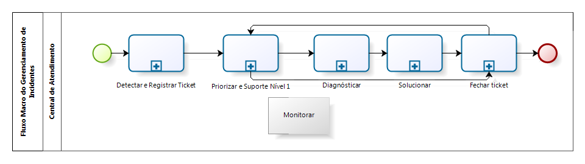

Descritivo do Fluxo “Macro do Gerenciamento de Incidentes”
- A Central de Atendimento detecta e registra os tickets para os chamados;
- Realiza a priorização e o atendimento de primeiro nível;
- Identifica qual a solução e encerra o ticket;
- Durante todo o processo é realizado o monitoramento do ticket.

Detectar e Registrar Ticket
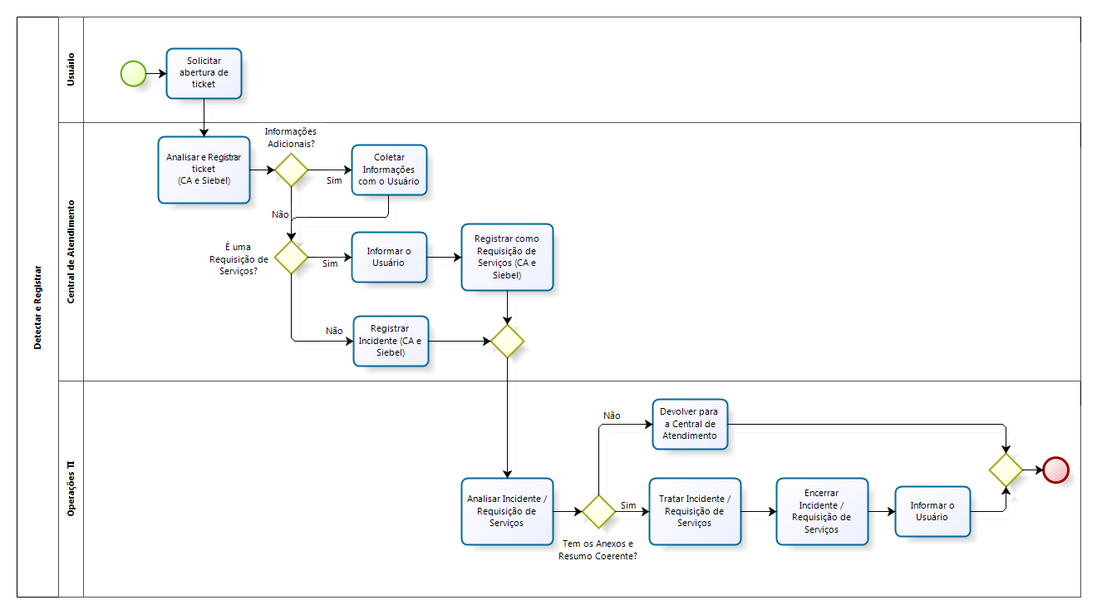

Descritivo do Fluxo “Detectar e Registrar Ticket”

- O usuário solicita a abertura de um chamado para a Central de Atendimento;
- A Central por sua vez analisa e registra o chamado nas ferramentas CA e Siebel;
- Com base na análise realizada pelo atendente da central, o mesmo pode solicitar ou não informações adicionais com o usuário. Caso seja necessário, ele irá coletar as informações necessárias e irá verificar se é ou não uma requisição de serviço, e deverá comunicar o usuário. Caso não sejam necessárias informações adicionais, o atendente verifica diretamente se é ou não uma requisição de serviço e comunica o usuário. Se for uma requisição de serviço, o atendente deverá registrar como Requisição de Serviço nas ferramentas CA e Siebel. Se não for uma requisição de serviço, ele deverá registrar como Incidente nas mesmas ferramentas;
- A área de Operações TI deverá receber o ticket do chamado através das ferramentas citadas acima, e por sua vez analisar os anexos e resumo. Caso os mesmos estejam coerentes, o incidente ou requisição de serviços é tratado, encerrado e informado ao usuário. Caso os anexos e resumo não estejam coerentes, o ticket é devolvido á Central de Atendimento, encerrando assim o fluxo.

- Os registros são realizados nas seguintes ferramentas:
  - CA
  - Siebel
  - Jira (Em casos de chamados internos)

Severidade

Tabela de Prioridade (Impacto vs. Urgência)
IMPACTO  URGÊNCIA | ALTO | MÉDIO | BAIXO
ALTO | 1 | 2 | 3
MÉDIO | 2 | 3 | 4
BAIXO | 3 | 4 | 5

Tabela de Fechamento do Incidente
Código de Fechamento | Definição
Base de Conhecimento | O incidente foi resolvido com uma solução cadastrada na base de conhecimento.
Conhecimento do Analista | O incidente foi resolvido através do conhecimento do analista.
Desistência do Usuário | O usuário desistiu de dar andamento ao ticket.

Papéis e Responsabilidades

Suporte Nível 1
Cargos | Analista de Suporte Nível 1
Objetivos | Executar as atividades relacionadas ao processo de Gerenciamento de Incidentes.
Responsabilidades | - Ser o ponto único de contato com o usuário;  - Classificar e Priorizar todos os incidentes;  - Executar as atividades de atendimento Nível 1;

Suporte Nível 2
Cargos | Analistas de Infraestrutura, Analistas de Sistemas, Analista de Suporte Nível 2
Objetivos | Executar as atividades relacionadas ao suporte de 2º nível para a resolução de Incidentes do processo de Gerenciamento de Incidentes.
Responsabilidades | - Investigar, diagnosticar e aplicar uma solução de contorno ou definitiva para um incidente não resolvido no Nível 1 restabelecendo o serviço no menor tempo possível;  - Identificar e, se necessário, reclassificar a prioridade dos incidentes que estão sob sua responsabilidade;  - Manter o Gerente de Operações informado sobre Incidentes Graves;  - Informar o Gerente de Operações sobre qualquer problema na execução de suas atividades;  - Manter atualizado o registro de incidentes;  - Notificar o Gerente de Operações quando houver necessidade de abrir um registro de Problemas para investigação da causa raiz de um incidente;  - Identificar oportunidades de melhorias.

Monitoração
Cargos | Analistas de Infraestrutura e Sistemas
Objetivos | Executar as atividades relacionadas à abertura de Incidentes do Processo de Gerenciamento de Incidentes.
Responsabilidades | - Abrir chamados para registrar Incidentes detectados via monitoração;  - Identificar oportunidades de melhorias.

Indicadores
Para este processo temos definidos alguns indicadores de desempenho que são enviados via e-mail diariamente, sendo eles:

- Porcentagem de chamados no Backlog vs. Resolvidos
- Histórico mensal de chamados divididos em: Chamados no Backlog (total de chamados em aberto), Novos (abertos no respectivo dia) e Resolvidos (resolvidos no respectivo dia)
- Quantidade de Chamados vs. Dias em aberto
- TOP 5 dos chamados por categoria

Porcentagem de chamados – Backlog vs. Resolvidos
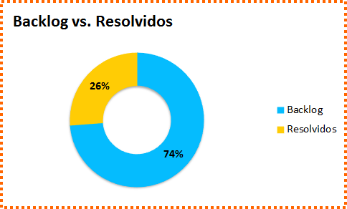

Histórico Mensal de Chamados
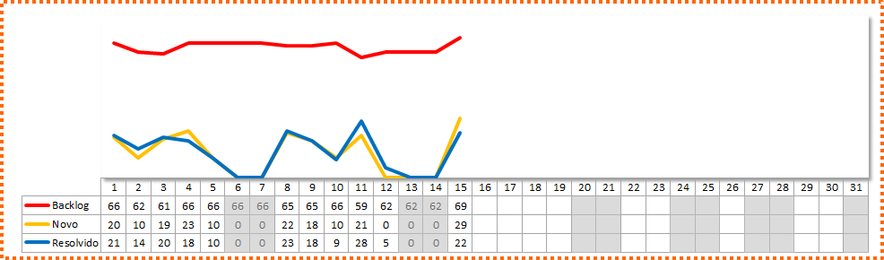

Quantidade de Chamados vs. Dias em Aberto
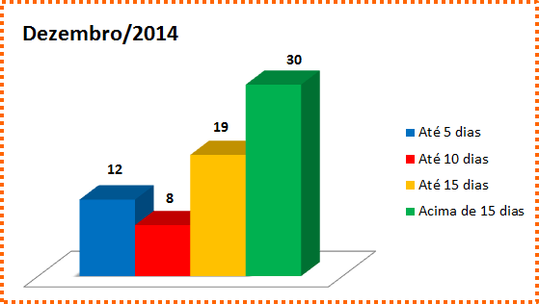

TOP 5 – Chamados por Categoria
